Công bố Quyết định bổ nhiệm Chấp hành viên sơ cấp

Ngày 05 tháng 03 năm 2025 vừa qua, Cục Thi hành án dân sự (THADS) tỉnh Trà Vinh đã tổ chức lễ trao quyết định bổ nhiệm Chấp hành viên sơ cấp cho 06 đồng chí đã trúng tuyển kì thi Chấp hành viên sơ cấp năm 2024.
Tham dự buổi lễ có đồng chí Nguyễn Minh Khiêm, Phó Cục trưởng Cục THADS tỉnh, đồng chí La Văn Tuấn, Trưởng phòng Tổ chức cán bộ Cục THADS tỉnh, cùng tham dự còn có Trưởng các Phòng chuyên môn của Cục; Chi cục trưởng Chi cục THADS các huyện, thị xã, thành phố và 06 đồng chí có tên trong danh sách bổ nhiệm.
Tại buổi lễ đồng chí La Văn Tuấn, Trưởng phòng Tổ chức cán bộ thừa ủy quyền của Cục trưởng Cục THADS tỉnh công bố các quyết định của Bộ trưởng Bộ Tư pháp về việc bổ nhiệm Chấp hành viên sơ cấp đối với 06 đồng chí thuộc các đơn vị gồm: Cục THADS tỉnh (01); Chi cục THADS huyện Càng Long (01); huyện Duyên Hải (01); huyện Trà Cú (01); huyện Tiểu Cần (01); huyện Cầu Kè (01).
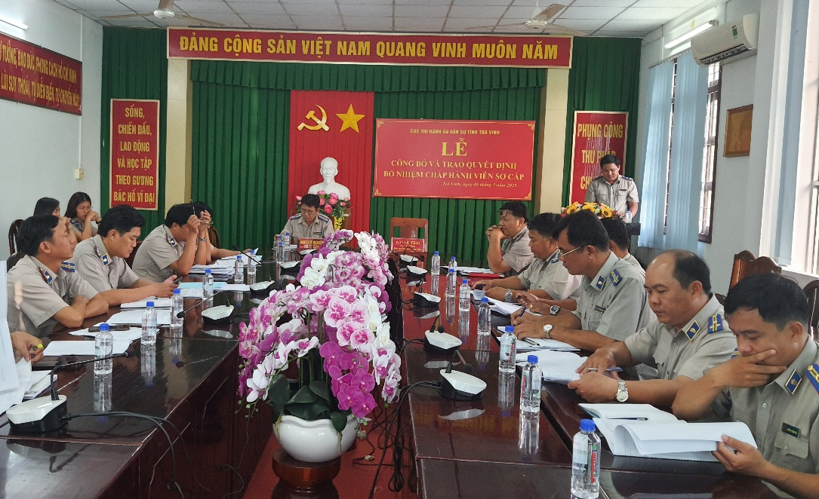

Đồng chí Nguyễn Minh Khiêm, Phó Cục trưởng trịnh trọng trao quyết định bổ nhiệm Chấp hành viên sơ cấp cho 06 đồng chí, kèm với những bó hoa tươi thắm chúc mừng các tân Chấp hành viên sơ cấp.
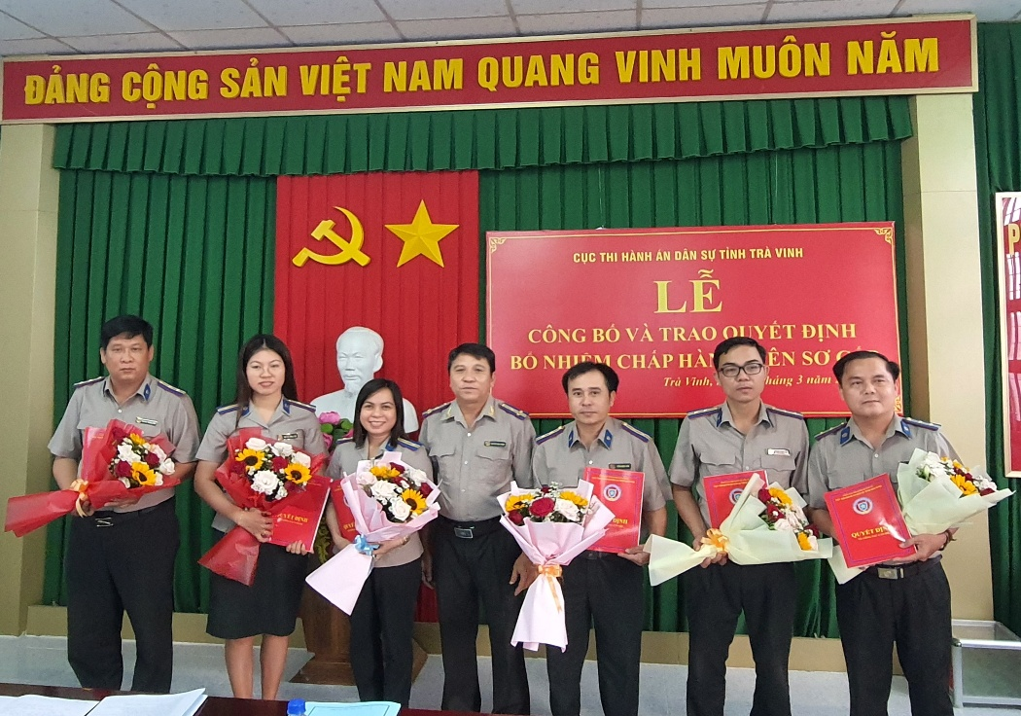

Năm 2024, Cục THADS tỉnh Trà Vinh có 06 đồng chí đăng kí tham gia kì thi Chấp hành viên sơ cấp và vinh dự cả 06 đồng chí đều trúng tuyển, điều này càng khẳng định sự nỗ lực học tập, rèn luyện từ mỗi cá nhân cũng như phản ánh sự quan tâm, chỉ đạo hiệu quả từ lãnh đạo Cục và các lãnh đạo Chi cục THADS các huyện, thị xã, thành phố.
Đây là đợt bổ sung nhân sự kịp thời cho các cơ quan THADS tỉnh Trà Vinh, đáp ứng với nhu cầu, khối lượng công việc ngày càng gia tăng của công tác THADS.
Đồng chí Nguyễn Minh Khiêm, Phó Cục trưởng phát biểu chúc mừng các tân Chấp hành viên, đồng thời căn dặn mong muốn các Chấp hành viên mới được bổ nhiệm phát huy sức trẻ, nhuyệt huyết, kinh nghiệm công tác để hoàn thành tốt nhất các chỉ tiêu, nhiệm vụ THADS mà cấp trên và địa phương giao.

Nguyễn Văn Đang, Phòng NV&TCTHADS

Kỉ niệm ngày Quốc tế Phụ nữ

Hòa chung với không khí tươi vui cả nước, sáng mùng 08/3/2025 Cục Thi hành án dân sự tỉnh Trà Vinh đã long trọng tổ chức Lễ gặp mặt và tôn vinh các nữ công chức, người lao động của Cục Thi hành án dân sự tỉnh nhân dịp ngày Quốc tế phụ nữ.
Đồng chí Lê Trai, Cục trưởng Cục Thi hành án dân sự tỉnh, đồng chí Lâm Thị Bé Ba, Chánh Văn phòng kiêm Chủ tịch công đoàn Cục Thi hành án tỉnh, đồng chí Bùi Trường Giang, Phó phòng Thẩm tra Cục thi hành án dân sự tỉnh, đồng chí Tăng Mạnh, Văn phòng Cục thi hành án tỉnh, đồng chí Nguyễn Văn Huệ Chấp hành viên Phòng Nghiệp vụ và các công chức nam đại diện các đơn vị trong Cục tham dự và chúc mừng.
Buổi lễ diễn ra trong không khí trang trọng nhưng cũng không kém phần gần gũi, chân tình. Các nữ công chức trong trang phục tà áo dài vừa hưởng ứng tuần lễ áo dài do ngành Công đoàn tỉnh Trà Vinh phát động vừa truyền tải một thông điệp mạnh mẽ về giữ gìn, phát huy trang phục truyền thống của dân tộc Việt Nam.
Để tạo bầu không khí sôi động, đồng chí Cục trưởng đã hướng buổi Lễ đến một câu hỏi thực chất hơn: “Hôm nay, tôi muốn nghe tâm tư, nguyện vọng, đề xuất của các chị em trong công tác trước khi tôi gửi đến lời chúc mừng..., mỗi lần đến cơ quan làm việc, tôi nhìn thấy những túi đựng hoa quả, rau củ, thực phẩm...mà các chị em mua sớm từ chợ để sau khi tan việc lại vội vàng về nấu ăn chăm lo cho cho gia đình của mình. Mỗi ngày các chị em vừa phải bộn bề lo toan với công việc của cơ quan, khi về đến nhà lại chăm chỉ làm công việc gia đình, anh em chúng tôi rất cảm động và biết ơn các chị em”
Đồng chí Lâm Thị Bé Ba, Chánh văn phòng Cục đã tiếp nhận đề nghị của Cục trưởng gợi mở đề xuất ý kiến về chế độ, chính sách, kết hợp với chương trình liên hoan, giao lưu văn nghệ.
Sau thời gian giao lưu văn nghệ, đồng chí Cục trưởng tiếp tục muốn được nghe thêm những ý kiến nguyện vọng của các chị em phụ nữ trong cơ quan. Đồng chí Lâm Thị Bé Ba, thay mặt cho ban nữ công giải trình một số ý kiến đề xuất và gửi lời cảm ơn đến lãnh đạo Cục đã quan tâm giải quyết kịp thời các chế độ chính sách cho các các nữ công chức và người lao động.
Sau cùng, đồng chí Cục trưởng đọc thiệp chúc mừng. Đồng chí cũng gửi đến chị em những bông hoa tươi thắm thể hiện tình cảm, sự trân trọng của cơ quan và đồng nghiệp nhân ngày quốc tế phụ nữ.
Tỏ lòng biết ơn một nửa của thế giới, xin được kính chúc chúc các mẹ, các bà, các chị em luôn luôn mạnh khỏe, trẻ đẹp, giỏi việc nước đảm việc nhà, vừa tiếp nối truyền thống của phụ nữ Việt vừa tiếp thu có chọn lọc những phẩm cách tốt đẹp của một người phụ nữ hiện đại.

Cục Thi hành án Dân sự tỉnh Trà Vinh

